
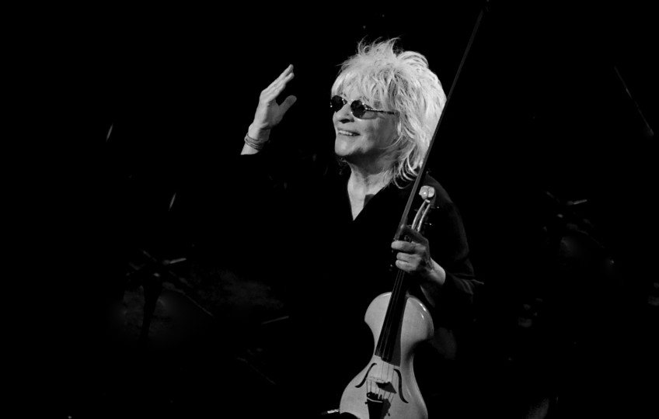
CONCERT DE CATHERINE LARA
mardi 05 mai 2026
A La Maison de la Culture de Nevers
Sortie réalisable avec 25 personnes minimum

Concert exceptionnel de Catherine LARA accompagnée de deux musiciens concertistes et du Chanteur Patrick Carmona.
Entre musique du monde et musique classique, Catherine Lara, artiste iconique et virtuose du violon, vous invite à un spectacle inoubliable où elle interprétera ses plus grands succès.
Premier prix de violon et de musique de chambre du Conservatoire National Supérieur de Musique de Paris (CNSM), Catherine Lara s’est rapidement dirigée vers le chant. En 1972, elle sort son premier album solo, Ad Libitum, qui ne fut que le début de son succès. Aujourd’hui, plus de 25 albums ont vu le jour, marquant l’histoire de la musique par sa voix envoûtante. En 2020, l’artiste a célébré ses 50 ans de carrière au Dôme de Paris, entourée de 500 choristes et d’un public conquis.
Pour cette tournée, deux musiciens de talent l’accompagnent sur scène : Cyrille Lehn, pianiste et orchestrateur de tous les arrangements, et Charlotte Gauthier, multi-instrumentaliste hors pair, capable de jouer du piano, du synthé, du saxophone, du mélodica et même du vocodeur. Le chanteur Patrice Carmona se joindra également à ce concert.
Comme dit Catherine Lara, « Chanter c’est un état d’âme, une question de conviction et surtout d’émotion ».
Cette soirée s’annonce donc comme un mélange subtil de poésie et d’énergie. Un moment suspendu, hors du temps, où chaque spectateur pourra se laisser emporter par la magie de ses chansons !
Départ de CORBIGNY Champ de Foire
Départ de CLAMECY Ferme Blanche ou face église Bethléem
Spectacle à 20h00
Prix par adulte : 63 € (incluant le transport et la place spectacle au Concert)

Acompte de 35 € à l’inscription, solde au plus tard 1 mois avant le départ

